Il diabete: facts & figures

Il diabete in Italia e in Sicilia

Il diabete rappresenta una delle sfide di salute più complesse per il Sistema sanitario nazionale. Nell'arco di un periodo di tempo relativamente breve (dal 2001 al 2015), la percentuale di diabetici in Italia è passata dal 3,7% al 5,5% (figura 1).

Figura 1: Andamento della prevalenza del diabete in Italia: 2001-2015 (ISTAT)

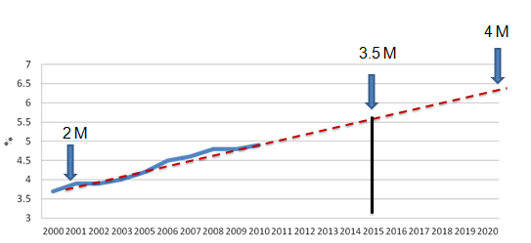

Gli Italiani che soffrono di diabete sono oltre 3,5 milioni, pari al 5,5% della popolazione, percentuale che sale quasi al 9% nella fascia di età tra i 20 e i 79 anni. Ciò vuol dire che quasi 1 Italiano su 10 in età attiva ha il diabete, con evidenti ripercussioni sul sistema sanitario, ma anche sulla società e sull'economia in generale. Si tratta di una malattia che tende ad espandersi di anno in anno: sono circa 1,8 milioni, un ulteriore 4% della popolazione adulta, i concittadini a rischio di svilupparla, che soffrono cioè della condizione di prediabete. Si stima che entro il 2035 le persone affette da diabete potrebbero salire a oltre 6 milioni, pari al 9% della popolazione totale¹.

In Italia, circa 27mila persone fra i 20 e i 79 anni muoiono ogni anno a causa del diabete: si tratta di 1 decesso ogni 20 minuti. Oltre a ridurre l’aspettativa di vita di 5-10 anni, il diabete è responsabile di complicanze serie ed invalidanti: ogni 7 minuti una persona con diabete ha un attacco cardiaco, ogni 26 minuti una va in insufficienza renale, ogni 30 minuti una ha un ictus, ogni 1,5 ore una subisce un’amputazione, ogni 3 ore una entra in dialisi².
Per quanto riguarda le complicanze nel lungo periodo, il diabete rappresenta la prima causa di malattie cardiovascolari, renali, degli occhi e degli arti inferiori. Si calcola che il 15% di tutte le persone con diabete soffra di coronaropatia, il 22% di retinopatia che può causare cecità, il 38% ha disfunzioni renali che possono portare alla dialisi, il 3% ha problemi agli arti inferiori che possono portare all’amputazione.

In Italia ogni 100 euro di spesa sanitaria, 8 euro sono destinati al diabete e alle sue comorbilità, pari a 9,5 miliardi di euro all’anno, cui vanno aggiunti 11 miliardi di costi indiretti causati dalla perdita di produttività per assenza da lavoro e prepensionamento³.

Esiste un gradiente geografico del diabete, con una maggiore prevalenza a carico del Sud e delle isole (figura 2). La Sicilia è la quarta regione d’Italia per prevalenza di diabete (6% della popolazione), dopo Basilicata (7%), Campania (6,9%) e Puglia (6,5%) (figura 3).

Figura 2: Prevalenza del diabete per area geografica Figura 3: Prevalenza del diabete nelle regioni italiane
Fonte: ISTAT 2014, elaborazione ISS Fonte: ISTAT 2014, elaborazione ISS

Sono oltre 290.000 i diabetici in Sicilia, di cui 190.000 nella fascia d’età 18-69 anni. Si stima, inoltre, che ci sia un 30-50% di diabetici non diagnosticati, percentuale che porterebbe i siciliani affetti dalla malattia a oltre 400.000. La prevalenza del diabete aumenta con l’età, fino a raggiungere il 20,3% nelle persone con età uguale o superiore ai 75 anni. Mentre fino a pochi anni fa la malattia colpiva in età adulta, oggi si sta diffondendo anche tra i giovani, principalmente a causa dell’aumentare dell’obesità tra i giovanissimi, fenomeno che, oggi, arriva a toccare anche il 30% in età scolare⁴.

Nella fascia d’età 18-65 anni, il 30% dei diabetici ha sofferto di almeno una complicanza. Le più frequenti sono la retinopatia diabetica (20%) e la cardiopatia ischemica (15%), meno impattanti le complicanze renali (4%), l’ictus (3%) e le amputazioni (1%). Tra i fattori di rischio che aumentano le complicanze e la mortalità figurano al primo posto l’obesità e il sovrappeso (74%), seguiti da ipertensione arteriosa (52%), alti livelli di colesterolo nel sangue (39%), fumo di sigaretta (36%)⁴.

Con oltre 2.500 decessi l’anno per mancata prevenzione delle complicanze, il diabete rappresenta la 4ª causa di mortalità nella popolazione siciliana, quasi il doppio rispetto alla media nazionale (5,2% vs 3%), e tra le prime cause di morte prematura tra le donne⁴.

La Sicilia destina ogni anno il 10% della spesa sanitaria, circa 900 milioni, alla cura del diabete, tra le voci più pesanti della sanità regionale³.

Il diabete in Europa

Il diabete è una delle patologie più diffuse in Europa, dove si stimano 52 milioni di persone diabetiche, pari al 7,9% della popolazione (1 adulto su 13), che saliranno a circa 69 milioni nel 2035, anche come conseguenza del progressivo invecchiamento della popolazione. Se oggi, infatti, il 37% della popolazione europea ha più di 50 anni, nel 2035 la percentuale salirà ad oltre il 44%. La Germania detiene il primato per il maggior numero di persone con diabete (oltre 7 milioni), seguita da Turchia, Russia, Spagna e Italia che si colloca al quinto posto con oltre 3,5 milioni di diabetici. Sono oltre 17 milioni, il 33% del totale, gli Europei che hanno il diabete a propria insaputa, e rischiano quindi di aggravare la propria condizione facendo passare anche anni prima di ricevere una diagnosi e cure appropriate⁵.

Nel 2014, 537mila decessi in Europa sono stati causati dal diabete, che rappresenta la quarta causa di morte nell’Unione Europea⁶. Nel 23% dei casi si tratta di soggetti al di sotto dei 60 anni⁵.

L’International Diabetes Federation ha calcolato una spesa sanitaria totale di 144 miliardi di dollari nel 2014, pari al 24% della spesa sostenuta per il diabete a livello globale, che potrà arrivare a circa 160 miliardi nel 2035. Gran parte dei costi sono dovuti al trattamento delle comorbilità e delle ospedalizzazioni⁵.

Il diabete in Europa (popolazione 20-79 anni)
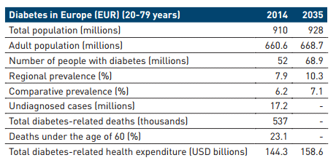
Fonte: International Diabetes Federation, 2014

Il diabete nel mondo

Il 9% della popolazione mondiale, 415 milioni di persone, è affetto da diabete. Un numero che è destinato ad aumentare fino a circa 600 milioni di individui entro il 2035, il che vuol dire che ogni 10 secondi 3 persone si ammalano di diabete, per un totale di circa 10 milioni di nuovi casi all’anno⁷.
Si stima inoltre che siano circa 180 milioni i casi di diabete non diagnosticati. In altre parole, se nel mondo 1 persona su 12 ha il diabete, 1 persona su 2 ne è affetto inconsapevolmente.
Il 90-95% di tutti i casi di diabete è associato al diabete di tipo 2, solo il 5-10% al diabete di tipo 1⁸.
Va inoltre considerato che circa un terzo della popolazione “fa i conti” con il prediabete, condizione caratterizzata da livelli di glucosio nel sangue superiori alla norma, ma non così elevati da determinare un diabete conclamato, che però espongono il soggetto che ne è affetto ad un maggior rischio di evoluzione verso il diabete vero e proprio e le sue complicanze⁹.

Nel mondo ogni 7 secondi una persona muore a causa del diabete, per un totale di 4,9 milioni di decessi registrati nel 2014. Le malattie cardiovascolari rappresentano la causa principale di mortalità, fino al 50% di tutte le morti correlate al diabete⁸.

Numero di persone con diabete e percentuale di casi non diagnosticati nel mondo, anno 2014
Fonte: International Diabetes Federation, 2014
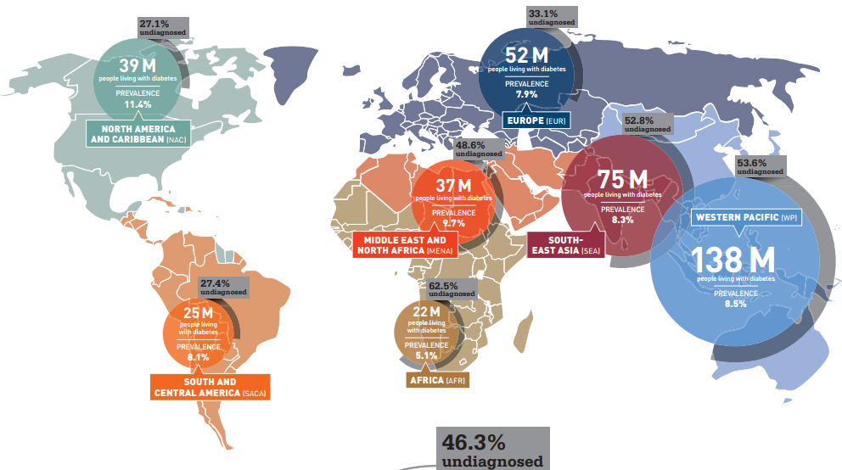

Ogni 9 dollari di spesa sanitaria a livello globale, 1 dollaro è provocato dal diabete che nel 2014 ha determinato una spesa complessiva di 612 miliardi di dollari⁸. Va inoltre considerato che i costi correlati al diabete non diagnosticato vanificano i potenziali benefici della diagnosi precoce e del trattamento tempestivo. A tal proposito, uno studio realizzato negli Stati Uniti ha stimato che la mancata diagnosi di diabete comporta un ulteriore aggravio della spesa sanitaria di 18 miliardi di dollari in un anno¹⁰. Al fine di valutare il carico globale del diabete, bisogna tener presente che ai costi sanitari (farmaci, visite, ospedalizzazioni), si sommano i costi sociali della malattia causati da perdita di produttività e disabilità, che hanno un impatto notevole sull’individuo, sulla famiglia e sull’intera collettività.

I benefici dell’early detection, early diagnosis, early treatment

Fino al 90% dei casi di diabete di tipo 2 potrebbe essere prevenuto attraverso l’implementazione di programmi di prevenzione rivolti ai soggetti a rischio di sviluppare la malattia¹¹. Studi condotti in molti Paesi del mondo hanno dimostrato che programmi indirizzati alle persone con prediabete, volti a modificarne lo stile di vita, possono ridurre fino al 58% il rischio di ammalarsi di diabete¹².

Una parte rilevante della popolazione diabetica, tuttavia, rimane non diagnosticata o non riceve trattamenti farmacologici. Trattamenti precoci ed efficaci del diabete possono invece aiutare a ridurre il rischio di complicanze a lungo termine. Numerosi studi hanno dimostrato che il trattamento intensivo e precoce, attuato con immediatezza alla diagnosi, determina una prognosi più favorevole e previene lo sviluppo di complicanze. Per ogni 1% di riduzione dei livelli di glucosio nel sangue, diminuisce del 21% il rischio di morte correlata al diabete, del 14% il rischio di infarto del miocardio, del 12% il rischio di ictus, del 37% il rischio di complicanze micro vascolari che possono portare a cecità e amputazione degli arti¹³.
Diversamente, i soggetti meno trattati intensivamente all’inizio, e nei quali si “permette” un deterioramento importante del controllo metabolico, sono destinati per sempre a una prognosi peggiore, con un maggior rischio di complicanze, e quindi con costi elevati sia assistenziali che in termini i salute e qualità di vita. Interventi in grado di prevenire l’insorgenza del diabete e di controllare la malattia in maniera ottimale, ritardando la comparsa delle comorbilità, rappresentano uno strumento costo-efficace per migliorare la salute e la qualità di vita delle persone, ridurre la spesa sanitaria e garantire la sostenibilità del sistema¹⁴.

Bibliografia

¹Antonio Nicolucci, Maria Chiara Rossi, a nome del Comitato Scientifico del progetto Burden of Desease, Il Diabete una sfida per i sistemi sanitari, Italian Health Policy Brief, anno IV speciale 2014.
²Dati EASD 2013, tratti da: http://www.quotidianosanita.it/scienza-e-farmaci/articolo.php?articolo_id=17075
³Mennini FS, Marcellusi A, Viti R Aspetti economici nella corretta gestione del paziente diabetico, CEIS - Centre for Economic and International Study Economic Evaluation and HTA (EEHTA), Faculty of Economics, University of Rome "Tor Vergata”, 2015.
⁴Diabete. Epidemia in Sicilia. AZ Salute, giugno 2013.
⁵International Diabetes Federation (IDF) 2014. Consultabile su: http://www.idf.org/sites/default/files/DA-regional-factsheets-2014_FINAL.pdf
⁶Mladovsky P et al (2009) WHO on behalf of European Observatory on Health Systems and Policies. Health in the European Union, Trends and Analysis. Observatory Studies Series N°19: p xxi.
⁷International Diabetes Federation (IDF) 2015.
⁸International Diabetes Federation (IDF) 2014. Consultabile su: http://www.idf.org/sites/default/files/Atlas-poster-2014_EN.pdf.
⁹Mainous III, AG et al (2014) BMJ Open Access. 4:e005002. Doi:10.1136/bmjopen-2014-005002.
¹⁰ Zhang Y, Dall TM, Mann SE, et al The economic costs of undiagnosed diabetes. Popul Health Manag 2009; 12:95-101.
¹¹Guariguata, L, Whiting, DR, Hambleton, I, Beagley, J, Linnenkamp, U, Shaw, JE (2013) Global estimates of diabetes prevalence for 2013 and projections for 2035.Diabetes Research and Clinical Practice, p. 143. 1 0 3: 1 3 7 – 1 4 9.
¹²US Department of Health and Human Services, National Institutes of Health, and National Institute of Diabetes and Digestive Kidney Disease (2008) Diabetes Prevention Program (DPP). Available from: http://www.niddk.nih.gov/about-niddk/research-areas/diabetes/diabetesprevention-program-dpp/Documents/DPP_508.pdf. Accessed 18 August 2015
¹³Stratton IM, Adler AI, Neil HA, et al. Association of glycaemia with macrovascular and microvascular complications of type 2 diabetes (UKPDS 35): prospective observation study. BMJ 2000;321(7258):405-12.
¹⁴Phillips LS, Branch WT, Cook CB, et al. Clinical inertia. Ann Intern Med 2001;135(9):825-34.

